Ханты-Мансийский автономный округ-Югра, Березовский район
Муниципальное бюджетное общеобразовательное учреждение
ИГРИМСКАЯ СРЕДНЯЯ ОБЩЕОБРАЗОВАТЕЛЬНАЯ ШКОЛА ИМЕНИ ГЕРОЯ СОВЕТСКОГО СОЮЗА СОБЯНИНА ГАВРИИЛА ЕПИФАНОВИЧА

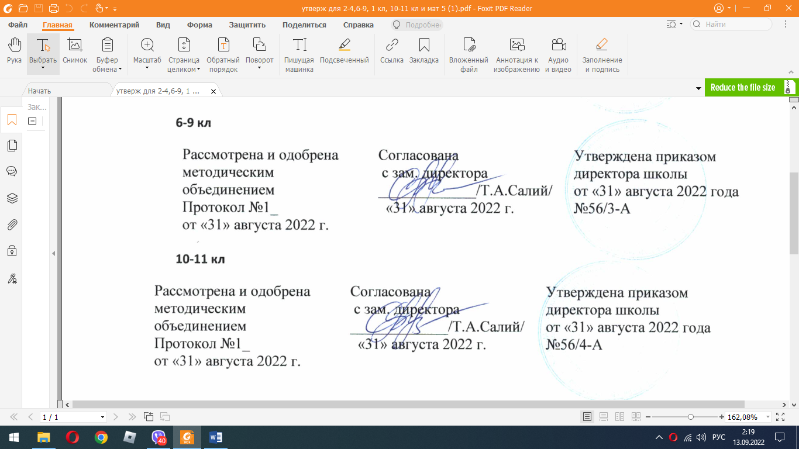

Рабочая программа
по биологии
для обучающихся 6 классов
2022-2023 учебный год

Составитель:
Малистратова Любовь Ивановна
учитель биологии первой
квалификационной категории

Игрим
2022 г.

Пояснительная записка.

Рабочая программа по биологии разработана на основе требований к результатам освоения основной образовательной программы основного общего образования Муниципального бюджетного общеобразовательного учреждения Игримская средняя общеобразовательная школа имени Героя Советского Союза Собянина Гавриила Епифановича с учетом Примерной программы основного общего образования по биологии и программы авторского коллектива под руководством И. Н. Пономаревой Биология в основной школе: Программы / сост. И.Н. Пономарева и др. – М.,: Вентана-Граф, 2008г.
Рабочая программа ориентирована на учебники рекомендованные Министерством образования и науки Российской Федерации: И.Н. Пономарева, О.А. Корнилова, В.С. Кучменко Биология: 6 класс: / Под ред. проф. И.Н.Пономаревой.- М.,: Вентана - Граф, 2016 г.
Согласно учебному плану на изучение биологии отводится в 6 классе 34 часа в год, 3 контрольные работы, 6 обучающих лабораторных работ.
Промежуточная аттестация осуществляется в виде итоговой контрольной работы.
Срок реализации рабочей программы 1 год.
Реализация рабочей программы в полном объеме достигается при необходимости за счет часов внеурочной деятельности по предмету, использования современных педагогических технологий, в том числе дистанционных.
Рабочая программа реализуется с учетом программы воспитания обучающихся.

Планируемые результаты изучения учебного предмета.

Среди важнейших результатов в обучении биологии в 6 классе, выделяются:
Личностные результаты;
- Осознавать единство и целостность окружающего мира, возможности его познаваемости и объяснимости на основе достижений науки.
- Постепенно выстраивать собственное целостное мировоззрение.
- Осознавать потребность и готовность к самообразованию
- Оценивать жизненные ситуации с точки зрения безопасного образа жизни и сохранения здоровья.
- Оценивать экологический риск взаимоотношений человека и природы.
- Формировать экологическое мышление: умение оценивать свою деятельность и поступки других людей с точки зрения сохранения окружающей среды – гаранта жизни и благополучия людей на Земле.
- знания основ здорового образа жизни и здоровьесберегающих технологий;
- реализация установок здорового образа жизни;
- сформированность познавательных интересов и мотивов, направленных на
изучение живой природы;
- эстетического отношения к живым объектам.
Метапредметными результатами изучения курса «Биология» является формирование универсальных учебных действий (УУД).
Регулятивные УУД:
- Самостоятельно обнаруживать и формулировать учебную проблему, определять цель учебной деятельности, выбирать тему проекта.
- Выдвигать версии решения проблемы, осознавать конечный результат, выбирать из предложенных и искать самостоятельно средства достижения цели.
- Составлять (индивидуально или в группе) план решения проблемы
- Работая по плану, сверять свои действия с целью и, при необходимости, исправлять ошибки самостоятельно.
- В диалоге с учителем совершенствовать самостоятельно выработанные критерии оценки.
Познавательные УУД:
- Анализировать, сравнивать, классифицировать и обобщать факты и явления. Выявлять причины и следствия простых явлений.
- Осуществлять сравнение, классификацию, самостоятельно выбирая основания и критерии для указанных логических операций;
- Строить логическое рассуждение, включающее установление причинно-следственных связей.
- Создавать схематические модели с выделением существенных характеристик объекта.
- Составлять тезисы, различные виды планов (простых, сложных и т.п.). Преобразовывать информацию из одного вида в другой (таблицу в текст и пр.).
- Вычитывать все уровни текстовой информации.
- Уметь определять возможные источники необходимых сведений, производить поиск информации, анализировать и оценивать ее достоверность.
Коммуникативные УУД:
- Самостоятельно организовывать учебное взаимодействие в группе (определять общие цели, распределять роли, договариваться друг с другом и т.д.).
- в дискуссии уметь выдвинуть аргументы и контраргументы;
- учиться критично относиться к своему мнению, с достоинством признавать ошибочность своего мнения и корректировать его;
- понимая позицию другого, различать в его речи: мнение (точку зрения), доказательство (аргументы), факты (гипотезы, аксиомы, теории);
- уметь взглянуть на ситуацию с иной позиции и договариваться с людьми иных позиций.

Предметные результаты

В результате изучения курса биологии в 6 классе обучающиеся научатся
(базовый учебный материал):
Называть: общие признаки живого организма; основные систематические категории, признаки вида, царств живой природы, отделов, классов и семейств цветковых растений;
Приводить примеры: усложнения растений и животных в процессе эволюции; природных и искусственных сообществ; наиболее распространенных видов и сортов растений;
Характеризовать: строение, функции клеток бактерий, грибов, растений; деление клетки, роль клеточной теории в обосновании единства органического мира; строение и жизнедеятельность бактериального, грибного, растительного организма, лишайника как комплексного организма; особенности питания автотрофных и гетеротрофных организмов (сапрофитов, паразитов и симбионтов); дыхание, передвижение веществ, выделение конечных продуктов жизнедеятельности в живом организме; размножение, рост и развитие бактерий, грибов, растений; среды обитания организмов, экологические факторы (абиотические, биотические, антропогенные); природные сообщества, пищевые связи в них, приспособленность организмов к жизни в сообществе; искусственные сообщества, роль человека в их продуктивности;
Обосновывать: взаимосвязь строения и функций органов и систем органов, организма и среды; влияние деятельности человека на многообразие видов растений, животных, на среду их обитания, последствия этой деятельности; роль биологического разнообразия, регулирования численности видов, охраны природных сообществ в сохранении равновесия в биосфере;
Распознавать: организмы бактерий, грибов, лишайников, растений; клетки, ткани, органы и системы органов растений; наиболее распространенные виды растений и животных своего региона, растений разных семейств, классов, отделов; съедобные и ядовитые грибы;
Сравнивать: строение и функции клеток растений и животных; организмы прокариоты и эукариоты, автотрофы и гетеротрофы; семейства, классы покрытосеменных растений, царства живой природы.
Применять знания: о строении и жизнедеятельности растений для обоснования приемов их выращивания, мер охраны; о строении и жизнедеятельности бактерий, грибов, для обоснования способов хранения продуктов питания, профилактики отравлений и заболеваний; о видах, популяциях, природных сообществах для обоснования мер их охраны;
Делать выводы: о клеточном строении организмов всех царств живой природы; о родстве и единстве органического мира; об усложнении растительного мира в процессе эволюции;
Наблюдать: сезонные изменения в жизни растений; результаты опытов по изучению жизнедеятельности живых организмов;
Соблюдать правила: приготовления микропрепаратов и рассматривания их под микроскопом; наблюдения за сезонными изменениями в жизни растений; проведения простейших опытов изучения жизнедеятельности растений; бережного отношения к организмам, видам, природным сообществам, поведения в природе; профилактики отравления ядовитыми грибами, растениями.
Обучающиеся получат возможность научиться (углубляющий, дополняющий, расширяющий или пропедевтический учебный материал):

Находить информацию о растениях, животных грибах и бактериях в научно-популярной литературе, биологических словарях, справочниках, Интернет ресурсе, анализировать и оценивать ее, переводить из одной формы в другую;
Основам исследовательской и проектной деятельности по изучению организмов живой природы, включая умения формулировать задачи, представлять работу на защиту и защищать ее.
Использовать приемы оказания первой помощи при отравлении ядовитыми грибами, ядовитыми растениями, укусах животных; работы с определителями растений; размножения и выращивания культурных растений, уходом за домашними животными;
Ориентироваться в системе моральных норм и ценностей по отношению к объектам живой природы (признание высокой ценности жизни во всех ее проявлениях, экологическое сознание, эмоционально-ценностное отношение к объектам живой природы);
Осознанно использовать знания основных правил поведения в природе; выбирать целевые и смысловые установки в своих действиях и поступках по отношению к живой природе;
Создавать собственные письменные и устные сообщения о растениях, животных, бактерия и грибах на основе нескольких источников информации, сопровождать выступление презентацией, учитывая особенности аудитории сверстников;
Работать в группе сверстников при решении познавательных задач связанных с изучением особенностей строения и жизнедеятельности растений, животных, грибов и бактерий, планировать совместную деятельность, учитывать мнение окружающих и адекватно оценивать собственный вклад в деятельность группы.

Содержание учебного предмета.
Раздел 1. Наука о растениях – ботаника (4 часа)
Царство Растения. Внешнее строение и общая характеристика растений. Многообразие жизненных форм растений. Клеточное строение растений. Свойства растительной клетки. Ткани растений.
Создание схем (рисунков):
- Растения в жизни человека
- Клетка – живая система
Темы проектов:
- Создание коллекций рисунков (фотографий) растений, растущих рядом с вашим домом или школой.
- Создание электронной презентации «Разнообразие декоративных кустарников поселка Игрим»
- Выполнение плаката в защиту дикорастущих растений.

Раздел 2. Органы растений (9 часов)
Семя, его строение и значение. Условия прорастания семян. Корень, его строение и значение. Побег, его строение и развитие. Лист, его строение и значение. Стебель, его строение и значение. Цветок, его строение и значение. Плод. Разнообразие и значение плодов.
Лабораторные работы(обучающие)
- Изучение семени фасоли.
- Строение корня проростка.
- Строение вегетативных и генеративных почек.
- Внешнее строение корневища, клубня и луковицы.
Создание проектов моделей:
- Выполнение проекта по созданию модели, имитирующей работу корневых волосков или устьиц растения.
- Моделирование проекта опыта «Прорастание семян в зависимости от разной температуры воздуха»
Темы проектов:
- Создание коллекций рисунков (фотографий) плодов растений, растущих в нашем крае.
- Создание электронной презентации «Разнообразие видоизменений органов растений»

Раздел 3. Основные процессы жизнедеятельности растений (6 часов)
Минеральное питание растений и значение воды. Воздушное питание растений – фотосинтез. Дыхание и обмен веществ у растений. Размножение и оплодотворение у растений. Вегетативное размножение растений и его использование человеком. Рост и развитие растений.
Лабораторные работы.
- Черенкование комнатных растений.
Создание моделей, проектов, плакатов:
- Создать план реализации проекта и изготовить динамическую модель, имитирующую двойное оплодотворение у цветковых растений.
- Проектирование постановки эксперимента по наблюдению за вегетативным размножением листа бегонии королевской (бегонии Рекс).
- Выполнение плаката с призывом о защите растений в ХМАО-Югре.
Темы проектов:
- Разработка эксперимента по вегетативному размножению комнатного растения.
- Разработка презентации процесса обмена веществ с использованием компьютера.
- Составление картотеки комнатных растений кабинета биологии (или школы) с фотографиями и описанием правил ухода за ними.

Раздел 4. Многообразие и развитие растительного мира (11 часов)
Систематика растений, ее значение для ботаники. Водоросли, их разнообразие и значение в природе. Отдел моховидные. Общая характеристика и значение. Плауны. Хвощи. Папоротники. Их общая характеристика. Отдел Голосеменные. Общая характеристика и значение. Отдел Покрытосеменные. Общая характеристика и значение. Семейства класса двудольные. Семейства класса однодольные. Историческое развитие растительного мира. Разнообразие и происхождение культурных растений. Дары Нового и Старого Света.
Лабораторные работы.
- Изучение внешнего строения моховидных растений
Создание схем, таблиц:
- Составление схемы происхождения культурных растений, наиболее распространенных в нашей местности.
- Спроектировать сравнительную таблицу, отображающую сходство и различия полового и бесполо способов размножения одноклеточных водорослей.
Темы проектов:
- Проект-перспектива на тему «Как будет меняться сосновый лес, если в нем поселится сфагнум?»
- Создание рекламного листа в защиту ели – ценного растения наших лесов.
- Презентация-проект о дикорастущих растениях – родоначальниках наиболее
Раздел 5. Природные сообщества (4 часа)
Понятие о природном сообществе – биогеоценозе и экосистеме. Совместная жизнь организмов в природном сообществе. Смена природных сообществ и ее причины.
Создание моделей, проектов, плакатов:
- Выполнение плаката в защиту раннецветущих растений ХМАО-Югры.
- Составление перечня природных сообществ, расположенных вблизи поселка.
- Создание проекта выполнения летнего задания.
Темы проектов:
- Создание проекта возобновления леса на заброшенной пашне.
- Выполнение плаката для грибников об опасности отравления ядовитыми грибами.

Тематическое планирование с учётом рабочей программы воспитания.
№ урока | Название темы урока |  |  | Кол-во часов
Раздел 1. Наука о растениях – ботаника (4 часа)

1/1 | Царство Растения. Внешнее строение и общая характеристика растений.  Многообразие жизненных форм растений. |  |  | 1
2/2 | Клеточное строение растений. Свойства растительной клетки.
3/3 | Стартовая контрольная работа. |  |  | 1
4/4 | Ткани растений. |  |  | 1
Раздел 2. Органы растений (9 часов)

5/1 | Семя, его строение и значение. |  |  | 1
6/2 | Условия прорастания семян. |  |  | 1
7/3 | Корень, его строение и значение. |  |  | 1
8/4 | Побег, его строение и развитие. |  |  | 1
9/5 | Лист, его строение и значение. |  |  | 1
10/6 | Стебель, его строение и значение. |  |  | 1
11/7 | Цветок, его строение и значение. |  |  | 1
12/8 | Плод. Разнообразие и значение плодов |  |  | 1
13/9 | Минеральное питание растений и значение воды. |  |  | 1
Раздел 3. Основные процессы жизнедеятельности растений (6 часов)

14/1 | Воздушное питание растений – фотосинтез. |  |  | 1
15/2 | Дыхание и обмен веществ у растений. |  |  | 1
16/3 | Полугодовая контрольная работа |  |  | 1
17/4 | Размножение и оплодотворение у растений. |  |  | 1
18/5 | Вегетативное размножение растений и его использование человеком. |  |  | 1
19/6 | Рост и развитие растений. |  |  | 1
Раздел 4. Многообразие и развитие растительного мира (11 часов)

20/1 | Систематика растений, ее значение для ботаники. |  |  | 1
21/2 | Водоросли, их разнообразие и значение в природе. |  |  | 1
22/3 | Отдел моховидные. Общая характеристика и значение. |  |  | 1
23/4 | Плауны. Хвощи. Папоротники. Их общая характеристика. |  |  | 1
24/5 | Отдел Голосеменные. Общая характеристика и значение. |  |  | 1
25/6 | Отдел Покрытосеменные. Общая характеристика и значение. |  |  | 1
26/7 | Семейства класса двудольные. |  |  | 1
27/8 | Семейства класса однодольные. |  |  | 1
28/9 | Историческое развитие растительного мира. |  |  | 1
29/10 | Разнообразие и происхождение культурных растений. |  |  | 1
30/11 | Дары Нового и Старого Света. |  |  | 1
Раздел 5. Природные сообщества (4 часа)

31/1 | Понятие о природном сообществе – биогеоценозе и экосистеме. Совместная жизнь организмов в природном сообществе. |  |  | 1
32/2 | Итоговая контрольная работа № 3 |  |  | 1
33/3 | Смена природных сообществ и ее причины. |  |  | 1
34/4 | Летние задания |  |  | 1

